我们建议您使用下方的社交媒体文案（附可选图片）向会员宣传本月的身心健康主题： 庆祝彼此之间的差异。 您也可以根据具体情况，在内部交流平台和自己的领英账户上分享。

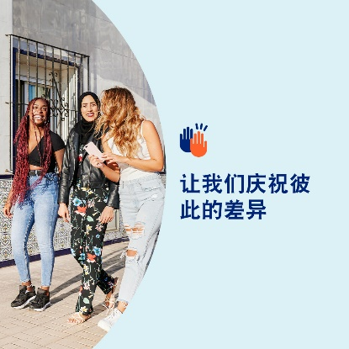  

* 多元化带来了全新的想法和新鲜的视角，这对我们的生活、社区和职场都颇有益处。本月的工具包介绍了欣赏、重视和支持每个人独特之处的重要方法。 [optumwellbeing.com/newthismonth/zh-CN](https://optumwellbeing.com/newthismonth/zh-CN) #employeehealth #wellbeing
* 每个人都有盲点，这是人性的一部分。但它们会阻止我们了解自己，看不到他人的价值。学习发现盲点的技巧。[optumwellbeing.com/newthismonth/zh-CN](https://optumwellbeing.com/newthismonth/zh-CN) #employeehealth #wellbeing
* 大约有 10% 至 20% 的人是神经多样性人士。这意味着他们的思维和处理信息的方式与大多数人不同。了解更多有关神经多样性以及它为我们的世界带来的诸多好处。[optumwellbeing.com/newthismonth/zh-CN](https://optumwellbeing.com/newthismonth/zh-CN) #employeehealth #wellbeing

**如何在领英上发帖：**

* 登录领英账号
* 从上方选择您喜欢的文案（包括链接）。复制 + 粘贴
* 选择喜欢的图片并添加至帖子（先在您的设备保存图片，然后选择“添加照片(add photo)”，再操作第 4 步）
* 点击“发布(post)”